Plans de gestion des sites LIFE Elia

UG:UM207 - Circuit: 70.320: pylône 62 au 75
Nom complet de l'UG: NEUFCHATEAU/MARBEHAN SNCB/VILLERS-SUR-SEMOIS 70KV LI

Action LIFE: Lisière : 8 polygone(s) (4.92 ha)
Autres actions LIFE sous cette/ces portée(s): Prairie fleurie; Infrastructure de pâturage; Fauche; Verger; Pas d'action; Mare

Commune(s): Leglise; Habay

Triage(s) DNF concerné(s): Mellier; Marbehan

Gestionnaire (+ Propriétaire):

NA (Propr.: Commune De Habay)

NA (Propr.: Commune De Leglise)

NA (Propr.: Domaine De L Etat-Biens Geres Par La Region Wallonne/Direction Generale Des Ressources Naturelles Et)
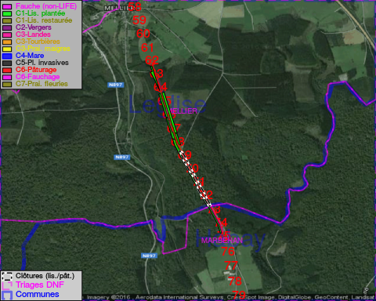

Cet aménagement est entouré d'une clôture de type: bovin

Objectif à long terme :

Lisière structurée stabilisée par sélection d'espèces arbustives

Tous les aménagements ont eu lieu entre July 2013 et December 2014.

Détail par portée
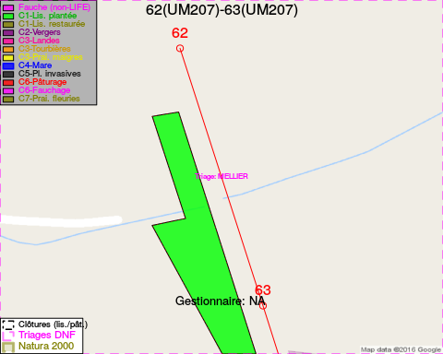
Adresse propriétaire:
- Commune De Habay : NA
- Commune De Leglise : NA
- Domaine De L Etat-Biens Geres Par La Region Wallonne/Direction Generale Des Ressources Naturelles Et : NA
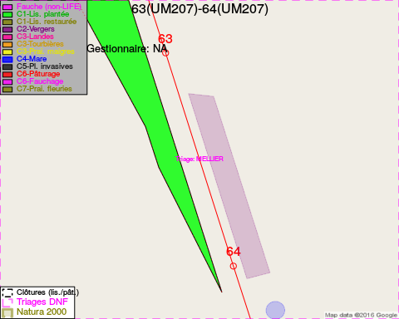
Adresse propriétaire:
- Commune De Habay : NA
- Commune De Leglise : NA
- Domaine De L Etat-Biens Geres Par La Region Wallonne/Direction Generale Des Ressources Naturelles Et : NA
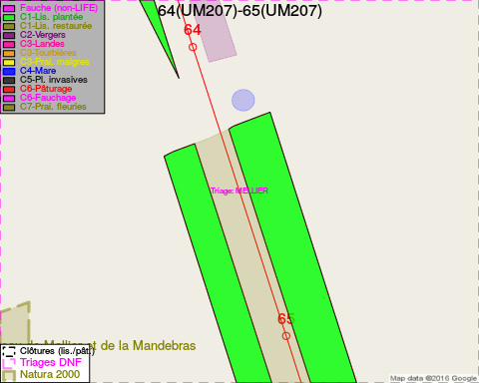
Adresse propriétaire:
- Commune De Habay : NA
- Commune De Leglise : NA
- Domaine De L Etat-Biens Geres Par La Region Wallonne/Direction Generale Des Ressources Naturelles Et : NA
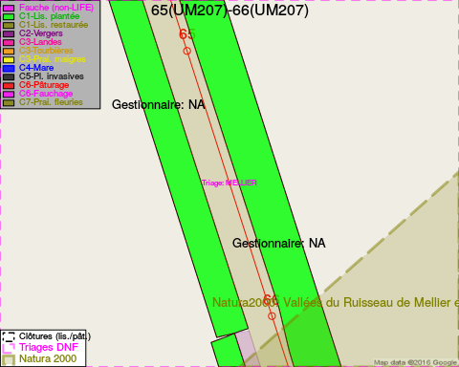
Adresse propriétaire:
- Commune De Habay : NA
- Commune De Leglise : NA
- Domaine De L Etat-Biens Geres Par La Region Wallonne/Direction Generale Des Ressources Naturelles Et : NA
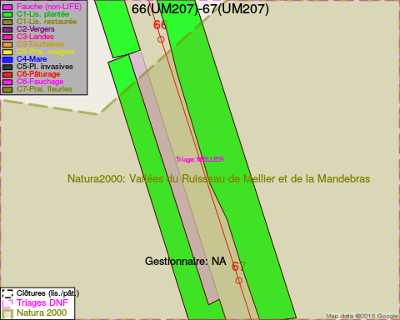
Adresse propriétaire:
- Commune De Habay : NA
- Commune De Leglise : NA
- Domaine De L Etat-Biens Geres Par La Region Wallonne/Direction Generale Des Ressources Naturelles Et : NA
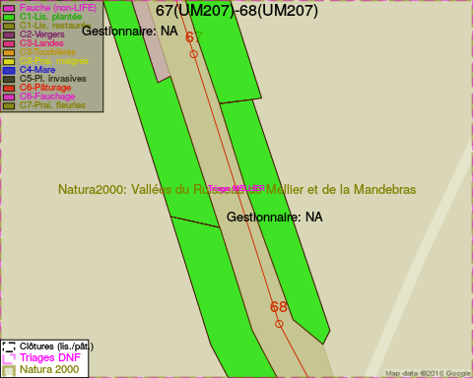
Adresse propriétaire:
- Commune De Habay : NA
- Commune De Leglise : NA
- Domaine De L Etat-Biens Geres Par La Region Wallonne/Direction Generale Des Ressources Naturelles Et : NA
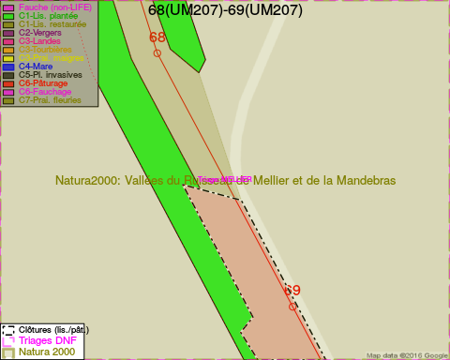
Adresse propriétaire:
- Commune De Habay : NA
- Commune De Leglise : NA
- Domaine De L Etat-Biens Geres Par La Region Wallonne/Direction Generale Des Ressources Naturelles Et : NA
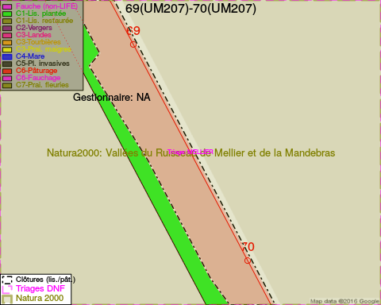
Adresse propriétaire:
- Commune De Habay : NA
- Commune De Leglise : NA
- Domaine De L Etat-Biens Geres Par La Region Wallonne/Direction Generale Des Ressources Naturelles Et : NA
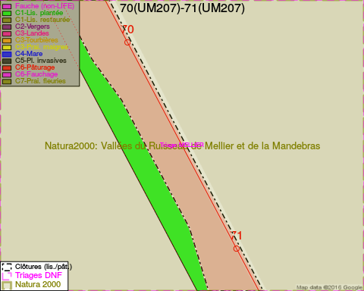
Adresse propriétaire:
- Commune De Habay : NA
- Commune De Leglise : NA
- Domaine De L Etat-Biens Geres Par La Region Wallonne/Direction Generale Des Ressources Naturelles Et : NA
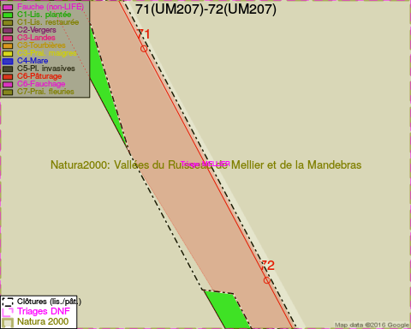
Adresse propriétaire:
- Commune De Habay : NA
- Commune De Leglise : NA
- Domaine De L Etat-Biens Geres Par La Region Wallonne/Direction Generale Des Ressources Naturelles Et : NA
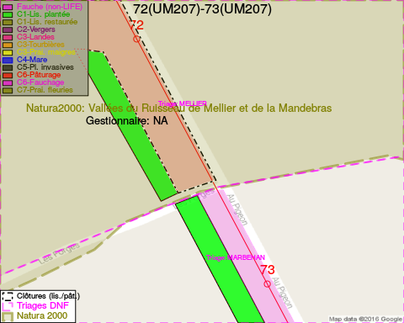
Adresse propriétaire:
- Commune De Habay : NA
- Commune De Leglise : NA
- Domaine De L Etat-Biens Geres Par La Region Wallonne/Direction Generale Des Ressources Naturelles Et : NA
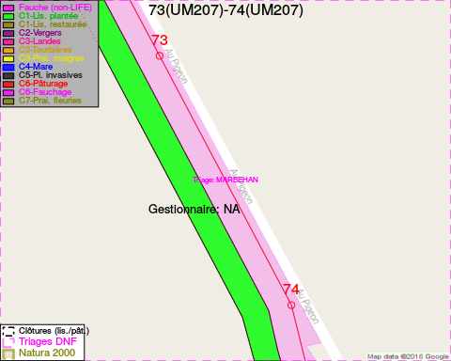
Adresse propriétaire:
- Commune De Habay : NA
- Commune De Leglise : NA
- Domaine De L Etat-Biens Geres Par La Region Wallonne/Direction Generale Des Ressources Naturelles Et : NA
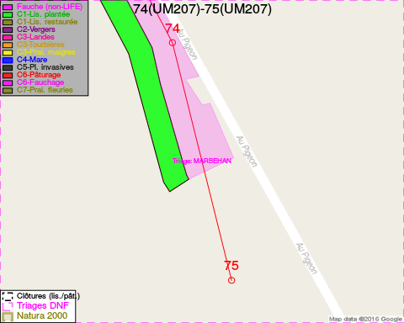
Adresse propriétaire:
- Commune De Habay : NA
- Commune De Leglise : NA
- Domaine De L Etat-Biens Geres Par La Region Wallonne/Direction Generale Des Ressources Naturelles Et : NA

Document réalisé le 11/10/2016

